Муниципальное бюджетное дошкольное образовательное учреждение
«Детский сад №22 «Синяя птица»

Конспект
занятия по правовому воспитанию
в старшей логопедической группе
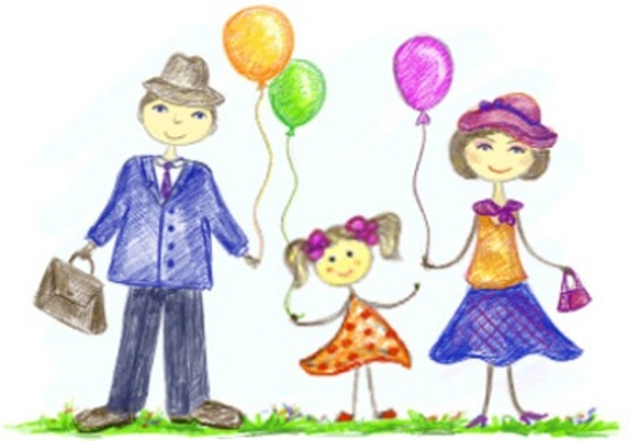

Составила: С. Г. Манюхина, воспитатель
МБДОУ «Детский сад №22 «Синяя птица»

Конспект занятия по правовому воспитанию
«Право ребенка жить в семье»
Цель: Обобщение и систематизация знаний детей о роли семьи в их жизни.
Задачи: Дать представление о защите прав ребенка членами его семьи, закрепить понятие о том, что у каждого человека есть не только права, но и обязанности; совершенствовать способы взаимоотношения с членами семьи; развивать самостоятельность суждений, умение делать выводы; воспитывать чувство самоуважения и уважения к членам семьи.
Словарь: Дружная семья, забота, обязанность.
Предварительная работа: Беседа на тему: «Декларация прав человека», «Конвенции ООН о правах ребенка». Чтение русской народной сказки «Морозко», ненецкой сказки «Кукушка», «Воробьишко» М. Горького, заучивание стихотворений о семье; обсуждение пословиц о семье; рисунки детей на тему «Моя семья»; сюжетно-ролевая игра «Семья», «Путешествуем на поезде всей семьей», рассматривание альбома «Наша семья» Подготовка рассказов о гербе семьи с тремя детьми.
Ход занятия
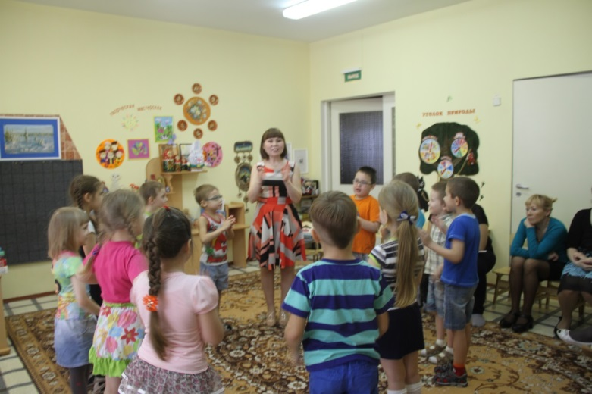
Воспитатель:
Собрались все дети в круг
Я твой друг и ты - мой друг.
Крепко за руки возьмемся.
И друг другу улыбнемся!
Встаем с детьми в круг
Воспитатель: Как вы думаете: что такое семья? (Семья - это люди, которые любят друг друга, заботятся друг о друге, помогают, жалеют, сочувствуют, относятся друг к другу уважительно, говорят друг с другом ласково.)
Семья объединяет родных: родителей и детей, бабушек, дедушек, братьев, сестёр. Это наши родные, родственники, родня, послушайте стихотворение, которое расскажет нам Савелий.

Мама с папой - моя родня,
Нет роднее родни у меня.
И сестренка родня, и братишка,
И щенок лопоухий Тишка.
Я родных своих очень люблю,
Скоро всем подарки куплю.
Папе будет моторная лодка,
Маме в кухню - волшебная щетка,
Молоток настоящий - братишке,
Мяч - сестренке, конфета - Тишке,
А еще есть друг у меня,
Друг Сережка мне тоже родня,
Я к нему прибегаю с утра,
Без него мне игра не игра,
Все секреты ему говорю,
Все на свете ему подарю.

Я. Аким.
Вниманию детей предлагаются плакаты по правам человека
Воспитатель: Ребята, кого вы видите на плакате: Ответы детей: бабушку, дедушку, маму, папу, дочку, сына.
Воспитатель: О чем говорят эти плакаты? (Рассуждения детей).
Дети я сейчас вам расскажу, какие права вы имеете в своей семье.
- Каждый ребенок имеет право на жизнь.
- Каждый ребенок имеет право на заботу со стороны взрослых.
- Каждый ребенок имеет право на сохранение семейных связей.
Воспитатель: Права детей записаны в специальном документе – «Декларация прав ребенка», «Конвенция прав ребенка», Ваши права охраняются государством.
Воспитатель: Семья, близкие люди, родной дом - самое дорогое, что есть у человека.
-У каждого ребёнка есть право жить и воспитываться в родной семье.
- Каждый ребёнок имеет право на заботу со стороны родителей.
Воспитатель: В хорошей и дружной семье все помогают друг другу, заботятся о членах семьи, у каждого в семье есть свои обязанности. А у вас есть обязанности?
Мы с вами поиграем в игру и узнаем, какие обязанности есть у вас в ваших семьях.
Игра «Наши добрые дела»
На магнитной доске прикреплен круг желтого цвета. Дети подходят по одному с лепестком, вырезанным из бумаги, и рассказывают, как они помогают дома, какие поручения выполняют.
- Я убираю игрушки.
- Я помогаю мыть посуду…и т.д.
Воспитатель: Посмотрите, от ваших добрых дел даже цветок раскрыл свои лепестки.
Воспитатель: Да, помощь родителям нужна. И они заботятся о том, чтобы ваши права не нарушались.
Воспитатель: В старину, у каждой знатной семьи был свой герб. Он выражал суть этой семьи. По гербу можно было определить не только родных и близких, но и узнать, чем занималась та или другая семья.
Герб это знак отличия. Наши некоторые ребята вместе со своими родителями составили герб своей семьи, давайте рассмотрим их.
Рассматриваем гербы 3 детей, они рассказывают о своем гербе.
Воспитатель: Семья – самое дорогое, что есть у человека. О семье написано много пословиц и поговорок, послушайте, какие пословицы и поговорки о семье, приготовили наши ребята.
• «При солнышке тепло, при матери – добро»
• «Вся семья вместе, так и душа на месте»
• «Человек без семьи, что дерево без плодов»
• «Своя семья – самые верные друзья»
Воспитатель. Во всех этих мудрых изречениях говорится о том, что родственники самые верные друзья, заботятся друг о друге и любят. Я предлагаю поиграть в игру «Семья»
Физкультминутка «Семья»
Раз, два, три, четыре | хлопки в ладоши
Кто живет у нас в квартире? | повороты в стороны с подниманием плеч
Раз, два, три, четыре, пять | Хлопки в ладоши
Всех могу пересчитать; | указательным пальцем пересчитывают
Папа, мама, брат, сестренка,  Кошка Мурка, два котенка,  Мой щегол, сверчок и я- | загибают поочередно пальцы на руке
Вот и вся наша семья!
Воспитатель: А сейчас предлагаю еще одну игру «Четвертый лишний». Я буду называть ряд родственников, а вы прослушаете и назовете того, кто не является родственником среди перечисленных.
* Мама, соседка, бабушка, сестра.
* Бабушка, подруга, сестра, мама.
* Сестра, продавец, бабушка, брат.
* Дворник, брат, папа, дедушка.
* Дедушка, папа, водитель, отец.
Воспитатель: Молодцы. Верно назвали всех людей, которые НЕ являются родственниками, хотя с ними тоже могут быть прекрасные отношения. Ребята, в семье бывают не только радостные и веселые моменты, но иногда бывают и огорчения, и ссоры. Самое главное, мы должны знать, что в любящей семье тебя поймут и помогут исправить ошибки. Предлагаю поиграть еще в интересную игру «Солнышко и тучка». Я назову вам ситуации, которые могут произойти в каждой семье; если она вызывает положительные эмоции, радость, то вы показываете солнышко, а если плохое настроение, разочарование, то вы покажете тучку, и мы выясним, что нужно сделать, чтобы настроение улучшилось, как можно выйти из сложившейся ситуации.
Дети берут в руки 2хсторонние карточки на них с одной стороны
изображено солнышко, с другой стороны – тучка.
-Вы помогли маме вымыть посуду.
-На прогулке испачкали куртку.
-Убрали за собой игрушки.
-Подрался с другом.
-Помог папе в хозяйственных делах.
-Поздравил деда с днем рождения.
-Забыл покормить своего питомца.
-Дружно играете с сестренкой.
-Укрыли бабушку пледом во время ее сна.
Воспитатель: Молодцы, отвечали дружно, верно, выяснили все неправильные ситуации и умение выйти из них достойно.
Помните, счастливы дети, тогда, когда у каждого ребенка дружная семья. Давайте присядем на стульчики и послушаем стихотворение, которое нам расскажет Соня о своей хорошей и дружной семье.
Если дочка не упряма,
Если папа не сердит,
Если бабушка на маму,
Исподлобья не глядит,
Если добрые слова,
Слышишь с самого утра,
Значит папа, мама, я –
Кто? – хорошая семья!
Воспитатель: Послушайте ещё стихотворения, которые нам расскажут Алёша и Марк о своих семьях.
1 ребенок. Семья - это труд, друг о друге забота,
Семья -это много домашней работы.
Семья - это важно!
Семья - это сложно!
Но счастливо жить одному невозможно.
2 ребенок. Всегда будьте вместе, любовь берегите,
Обиды и ссоры подальше гоните.
Хочу, чтоб про нас говорили друзья:
Какая хорошая Ваша семья!
Воспитатель: Ребята, давайте вспомним, что нового вы узнали сегодня?
Бросаю детям поочередно мяч и задаю вопрос,
ребенок отвечает на вопрос и бросает мяч обратно.
Что такое семья?
Кто такие родственники?
Как другими словами можно назвать папу и маму?
Как люди должны жить в семье?
Ребята, пожелайте своей семье что-нибудь сердечное.
Воспитатель: Сегодня мы говорили о ваших правах и обязанностях и о правах и обязанностях ваших родителей. Хочется пожелать вам счастливой и дружной семьи. Ребята, я очень рада, что у каждого из вас есть родной дом, где вас любят, ждут, заботятся, приходят на помощь. Желаю вам, ценить своих близких, никогда не огорчать, заботиться о них. Наше занятие закончилось. В заключении я хочу вам подарить вот эти семейные медальончики.
Дарю детям медальончики с изображением семьи.

